МИНОБРНАУКИ РОССИИ
Санкт-Петербургский государственный
электротехнический университет
«ЛЭТИ» им. В.И. Ульянова (Ленина)
Кафедра МОЭВМ

Лабораторная РАБОТА №3
по дисциплине «Вычислительная математика»
Тема: Решение нелинейных уравнений методом бисекции

Студентка гр. 4342 |  | Киселева А.Д.
Преподаватель |  | Пуеров Г.Ю.

Санкт-Петербург
2026
Цель работы.
Целью лабораторной работы является изучение метода бисекции, написание программы, реализующей данный метод с заданной точностью, исследование обусловленности метода (чувствительности к ошибкам в исходных данных).

Задание.
В данной лабораторной работе требуется найти корень уравнения методом бисекции с заданной точностью Eps, исследовать зависимость числа итераций от точности Eps при изменении Eps от 0.1 до 0.000001, исследовать обусловленность метода (чувствительность к ошибкам в исходных данных).
Выполнение работы осуществляется по индивидуальным вариантам заданий (нелинейных уравнений), приведенным в подразделе 3.6. Номер варианта для каждого студента определяется преподавателем.
Порядок выполнения работы должен быть следующим:
1) Графически или аналитически отделить корень уравнения (т.е. найти отрезки [Left, Right], на которых функция удовлетворяет условиям теоремы Коши).
2) Составить подпрограмму вычисления функции .
3) Составить головную программу, содержащую обращение к подпрограмме , BISECT, Round и индикацию результатов.
4) Провести вычисления по программе. Построить график зависимости числа итераций от Eps.
5) Исследовать чувствительность метода к ошибкам в исходных данных. Ошибки в исходных данных моделировать с использованием программы Round, округляющей значения функции с заданной точностью Delta.
Вариант 3:

Отделение корней уравнения.
Рассмотрим функцию и её поведение. Она определена на . Так как функция не является непрерывной на всей области определения, возьмем промежуток . Производная равна:

Оба слагаемых производной положительны для всех , следовательно, для всего промежутка. Это значит, что функция монотонно возрастает на данном промежутке.
При , поэтому
При , поэтому
Функция непрерывна на и меняет знак с на . По теореме Больцано-Коши корень существует. Так как функция строго возрастает, корень единственный.
Локализуем корень:
При
При
Для метода бисекции взят промежуток . График подтверждает приведенные рассуждения (см. рис. 1).

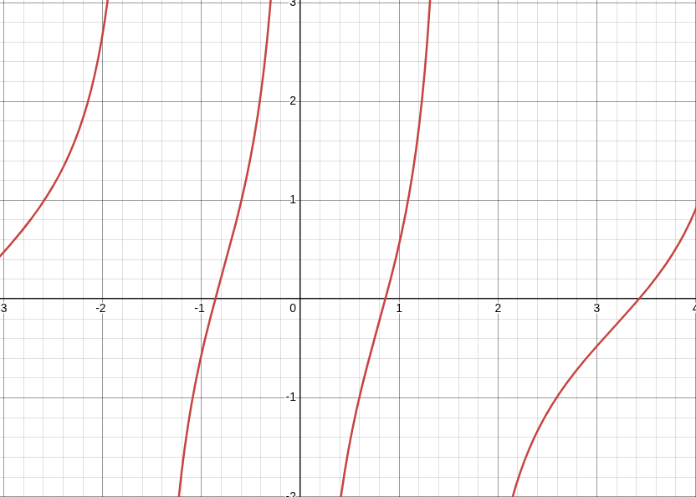
Рисунок 1 — График f(x)

Разработка программы.
Программа, реализующая метод бисекции, была написана на языке программирования С++.
Функция double F(double x) вычисляет значение фукнции f(x):
double F(double x){
return tan(x) - 1/x;
}
Функция double BISECT(double Left, double Right, double Eps, int &N) реализует метод бисекции, итеративно сокращая длину отрезка в 2 раза, пока она не станет меньше , а также подсчитывает количество итераций для вычисления корня при заданной точности.
Принимаемые аргументы:
- double Left — левая граница отрезка;
- double Right — правая граница отрезка;
- double Eps — точность вычисления корня;
- int &N — количество итераций, требуемое для вычисления корня.
Возвращаемое значение:
- double root — искомый корень.

Функция double Round (double X, double Delta) округляет значение X с точностью Delta.
Принимаемые аргументы:
- double X — значение для округления;
- double Delta — точность округления.
Возвращаемое значение:
- double val — округленное значение.

Исходный код находится в приложении А.

Исследование зависимости числа итераций от точности вычисления эпсилон.
В функции BISECT производился подсчет числа итераций для каждой точности вычисления.
Опираясь на график, приведенный ниже (см. рис. 2), можно сделать вывод, что при увеличении числа знаков в дробной части эпсилон возрастает количество итераций. Это объясняется тем, что на каждой итерации рассматриваемый отрезок делится пополам (или умножается на 0.5), что добавляет ему только один знак в дробную часть. Чем больше знаков в дробной части эпсилон, тем больше итераций нужно сделать, чтобы достичь желаемой точности вычисления.

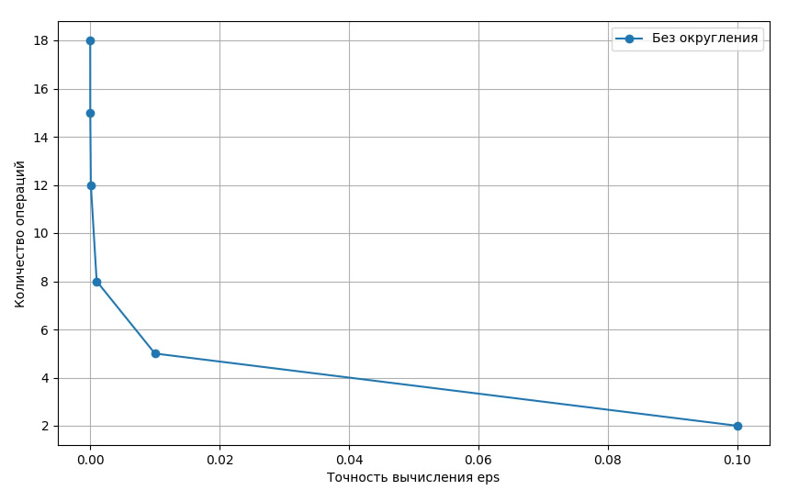
Рисунок 2 — График зависимости числа операций от Eps

Тестирование.
В таблице 1 приведены результаты работы программы для различных значений эпсилон.
Таблица 1 - Результаты тестирования
Входные данные | Выходные данные
0.1 | 0.9
0.01 | 0.86
0.001 | 0.861
0.0001 | 0.8602
0.00001 | 0.86034
0.000001 | 0.860334

Чувствительность метода к ошибкам в исходных данных.
Для исследования обусловленности метода использовалась функция Round, которая производила округление левой и правой границы отрезка с точностью delta для симуляции ошибок в исходных данных. Результаты показаны в таблице 2.
Таблица 2 - Исследование обусловленности метода бисекции
Eps | Delta | Root
0.1 | 0.1 | 0.88
0.1 | 0.01 | 0.875
0.1 | 0.001 | 0.8750
0.1 | 0.0001 | 0.87500
0.1 | 0.00001 | 0.875000
0.1 | 0.000001 | 0.8750000
0.1 | 0.0000001 | 0.87500000
0.1 | 0.00000001 | 0.875000000
0.01 | 0.1 | 0.859
0.01 | 0.01 | 0.8594
0.01 | 0.001 | 0.85938
0.01 | 0.0001 | 0.859375
0.01 | 0.00001 | 0.8593750
0.01 | 0.000001 | 0.85937500
0.01 | 0.0000001 | 0.859375000
0.01 | 0.00000001 | 0.8593750000
0.001 | 0.1 | 0.8613
0.001 | 0.01 | 0.86133
0.001 | 0.001 | 0.861328
0.001 | 0.0001 | 0.8613281
0.001 | 0.00001 | 0.86132813
0.001 | 0.000001 | 0.861328125
0.001 | 0.0000001 | 0.8613281250
0.001 | 0.00000001 | 0.86132812500
0.0001 | 0.1 | 0.86023
0.0001 | 0.01 | 0.860229
0.0001 | 0.001 | 0.8602295
0.0001 | 0.0001 | 0.86022949
0.0001 | 0.00001 | 0.860229492
0.0001 | 0.000001 | 0.8602294922
0.0001 | 0.0000001 | 0.86022949219
0.0001 | 0.00000001 | 0.860229492188
0.00001 | 0.1 | 0.860336
0.00001 | 0.01 | 0.8603363
0.00001 | 0.001 | 0.86033630
0.00001 | 0.0001 | 0.860336304
0.00001 | 0.00001 | 0.8603363037
0.00001 | 0.000001 | 0.86033630371
0.00001 | 0.0000001 | 0.860336303711
0.00001 | 0.00000001 | 0.8603363037109
0.000001 | 0.1 | 0.8603344
0.000001 | 0.01 | 0.86033440
0.000001 | 0.001 | 0.860334396
0.000001 | 0.0001 | 0.8603343964
0.000001 | 0.00001 | 0.86033439636
0.000001 | 0.000001 | 0.860334396362
0.000001 | 0.0000001 | 0.8603343963623
0.000001 | 0.00000001 | 0.86033439636231

Будем считать, что значение 0.860334, полученное без симуляции ошибок в исходных данных при эпсилон 1e-6, наиболее близким к реальному. Можно заметить, что при увеличении точности округления delta уменьшается ошибка в результате.
Также из таблицы видно, что при небольших ошибках в исходных данных в результате меняются только 1-2 последние цифры результата. Это значит, что метод устойчив к ошибкам в исходных данных и дает относительно точные результаты.

Вывод.
В результате выполнения лабораторной работы был изучен метод бисекции для решения нелинейных уравнений; написана программа на языке С++, реализующая алгоритм для различных значений точности вычислений; проведено исследование зависимости количества итераций от заданного значения точности. Также была исследована обусловленность метода. Установлено, что метод бисекции устойчив к ошибках входных данных и выдает относительно точный результат.

Приложение А
Исходный код программы

#include <iostream>
#include <cmath>
#include <fstream>
#include <iomanip>

double F(double x){
return tan(x) - 1/x;
}

double BISECT(double Left, double Right, double Eps, int &N){
double E = std::abs(Eps)*2.0;
double FLeft = F(Left);
double FRight = F(Right);
double X = (Left+Right)/2.0;
double Y;

if (FLeft*FRight>0.0) {
std::cout << "Неверное задание интервала\n";
exit(1);
}

if (Eps<=0.0) {
std::cout << "Неверное задание точности\n";
exit(1);
}

N=0;

if (FLeft==0.0) return Left;
if (FRight==0.0) return Right;

while ((Right-Left)>=E){
X = 0.5*(Right + Left);
Y = F(X);

if (Y == 0.0) return (X);

if (Y*FLeft < 0.0)
Right=X;
else {
Left=X;
FLeft=Y;
}
N++;
}
return(X);
}

double Round (double X, double Delta){
if (Delta<=1E-9) {
std::cout << "Неверное задание точности округления\n";
exit(1);
}

if (X>0.0)
return (Delta*(long((X/Delta)+0.5)));
else
return (Delta*(long((X/Delta)-0.5)));
}

int main(){
int N;
double left = 0.5;
double right = 1.0;

std::ofstream file("results.txt");
file << "Количество итераций\tТочность вычисления\tТочность округления\tКорень\n";

for (double e = 0.1; e >= 0.000001; e *= 0.1){
int cntSignesE = static_cast<int>(-log10(e));

double root = BISECT(left, right, e, N);
file << std::fixed << std::setprecision(cntSignesE);
file << N << '\t' << e << '\t' << 0 << '\t' << root << '\n';

for (double delta = 0.1; delta > 1E-9; delta *= 0.1){
double rootWithRound = BISECT(Round(left, delta), Round(right, delta), e, N);

int cntSignesDelta = static_cast<int>(-log10(delta));
file << std::fixed << std::setprecision(cntSignesE);
file << N << '\t' << e << '\t';
file << std::fixed << std::setprecision(cntSignesDelta);
file << delta << '\t';
file << std::fixed << std::setprecision(cntSignesE+cntSignesDelta);
file << rootWithRound << '\n';
}
}

file.close();

return 0;
}

